**Tugas 2**

Fitur yang harus ada pada aplikasi.

1. **Mempertahankan Fitur dari Tugas 1 Sebelumnya**Syarat yang harus dipenuhi sebagai berikut.
   * Pastikan berbagai fitur yang ada dalam Tugas sebelumnya berjalan dengan baik.
2. **Menampilkan Maps**Syarat yang harus dipenuhi sebagai berikut.
   * Menampilkan daftar cerita dalam bentuk peta dengan benar.  Data story yang terdapat lokasi latitude dan longitude dapat diambil melalui parameter location seperti berikut
     + [https://story-api.dicoding.dev/v1/stories?**location=1**](https://story-api.dicoding.dev/v1/stories?location=1).
3. **Paging List**Syarat yang harus dipenuhi sebagai berikut.
   * Menampilkan list story dengan menggunakan Paging 3 dengan benar

Tampilan

[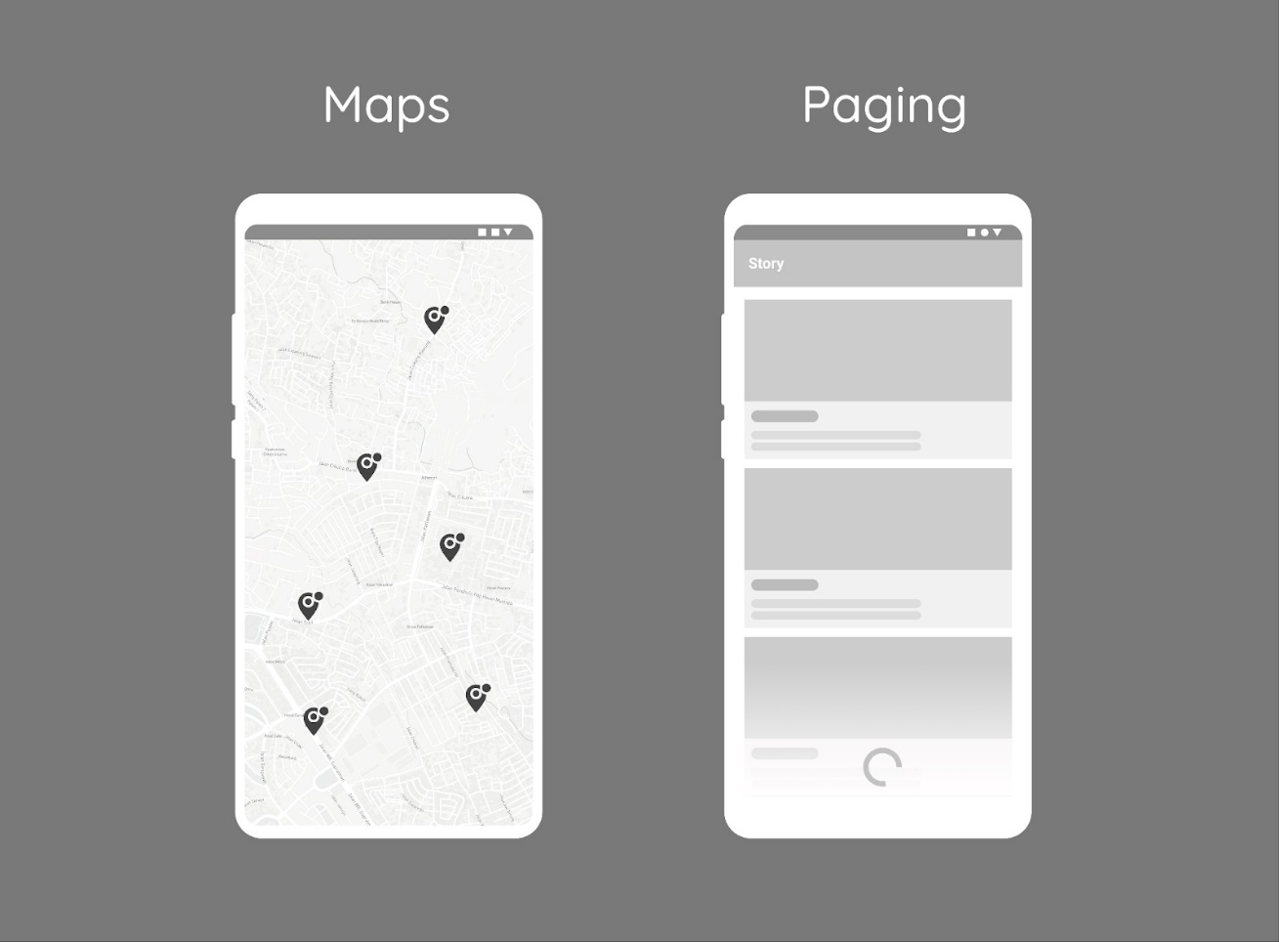](https://www.dicoding.com/academies/352/tutorials/22899?from=22894)

**Tugas akan direvisi jika**

* Tidak mempertahankan fitur-fitur dari Tugas sebelumnya.
* Tidak ada tampilan daftar cerita dalam bentuk peta.
* List story tidak dapat mengakses halaman berikutnya secara otomatis.
* Tidak menerapkan Paging 3.
* Paging 3 memuat data terus menerus.
* Project tidak bisa di-build.
* Aplikasi force closed.

**Resources**

* Story API, mirip seperti post Instagram namun dari Dicoding. Dokumentasi dapat dilihat di <https://story-api.dicoding.dev/v1>
* Simpan token yang didapatkan ketika login karena dibutuhkan untuk request lainnya.
* Supaya tetap bersih, data yang dikirimkan akan otomatis hilang setelah satu jam.

**Opsional**

* Menuliskan kode dengan bersih.
  + Bersihkan comment dan kode yang tidak digunakan.
  + Indentasi yang sesuai.
  + Menghapus import yang tidak digunakan.
* Menerapkan Android Architecture Component (minimal ViewModel dan LiveData) dengan benar.
* Terdapat pengaturan untuk localization (multi bahasa).
* Menambahkan informasi selama proses interaksi dengan API:
  + Loading ketika memuat data
  + Informasi error ketika gagal
  + Pesan informasi ketika tidak ada data